Tehtävänanto

Kuvaus

Selvitä alla olevat asiat kannettavalle tietokoneellesi asennetulla Windows 10 käyttöjärjestelmällä.

Vastaa lyhyesti selkeästi (ei netistä kopioitu). Ei tarvitse olla ns. “isoisoäidille” ohjeet vaan riittää lyhyemmät vastaukset. Muista käyttää kuvia.

Pyri selvittämään ratkaisut itsenäisesti internettiä apuna käyttäen. Opiskelijakaverilta saa tiukan paikan tullen pyytää vinkkejä.

Palautus suoraan ItsLearning tai PDF-tiedostona (esim. Word-dokumentti).

Kysymykset
- Mistä hakemisto-osoitteesta löydät käyttäjäsi Työpöydän?
- C:\Users\test\Desktop
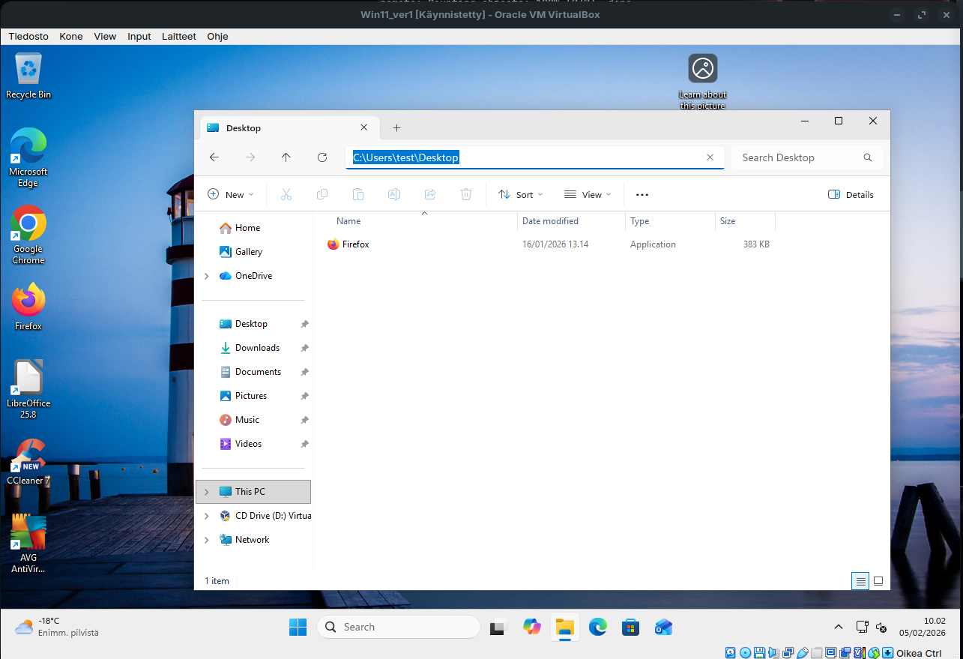

- Mistä selviää kansion/tiedoston osoite? (Kaksi tapaa)
- Edellä mainittu rivi
- Hiiren oikealla klick ja properties
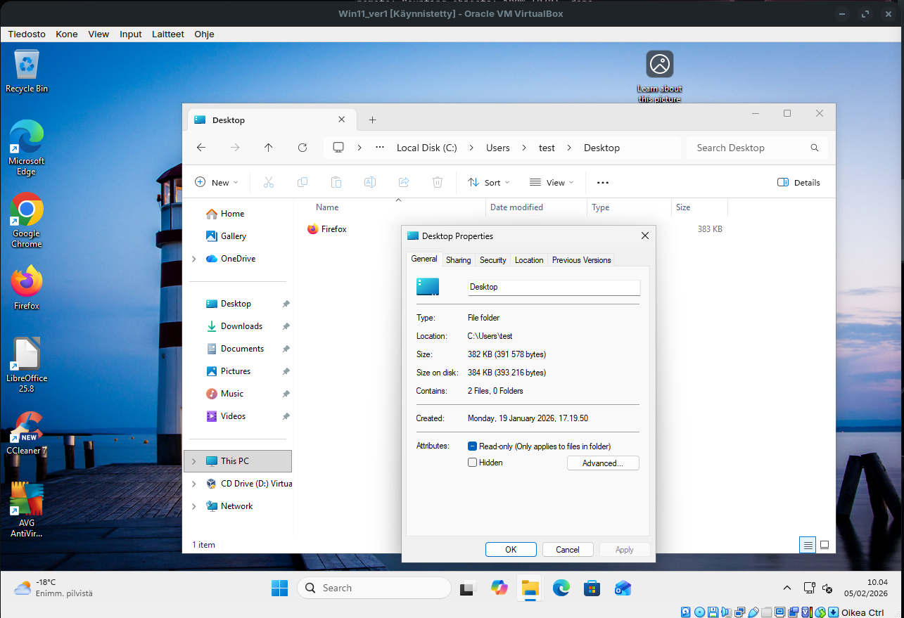

- Kuinka uudelleen nimetään kansio/tiedosto?
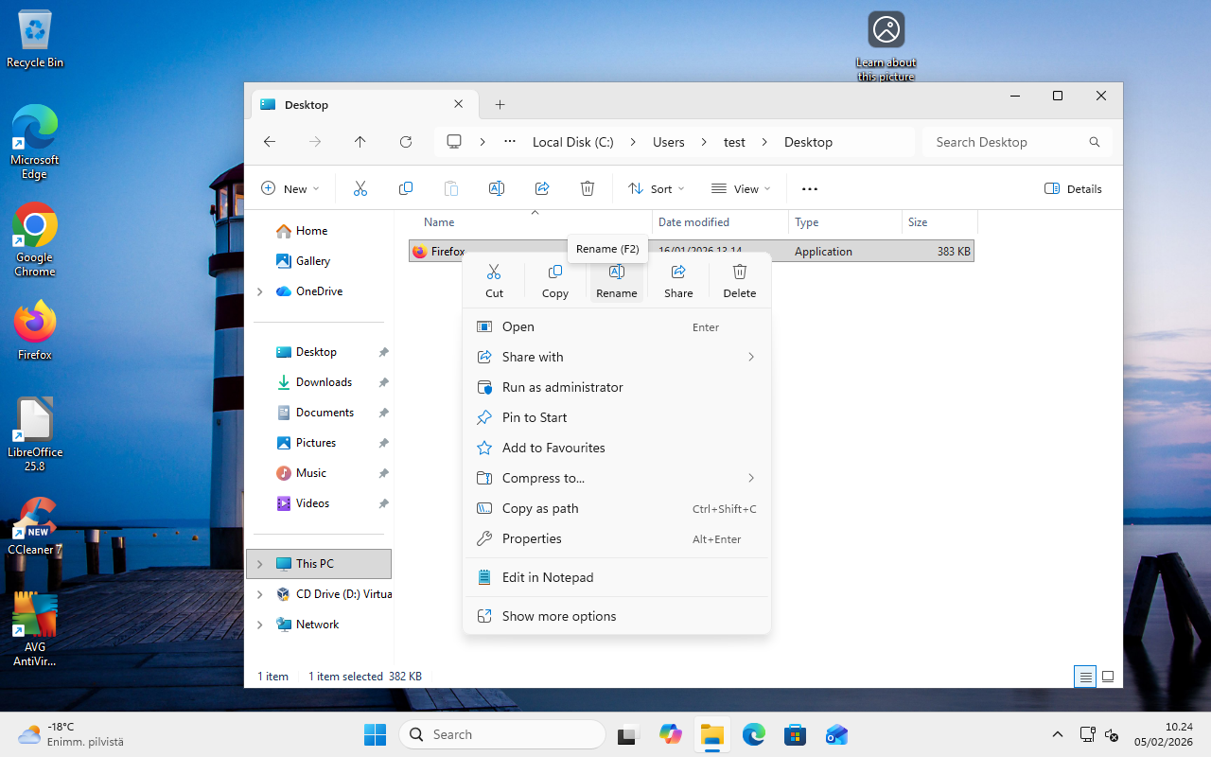

- Kuinka kopioit, leikkaat ja liität kansioita/tiedostoja?
- CTRL + c = Kopioi
- CTRL + v = Liittää
- CTRL + x = Leikkaa
- Kuinka luot pakatun tiedoston kansiosta/tiedostosta?
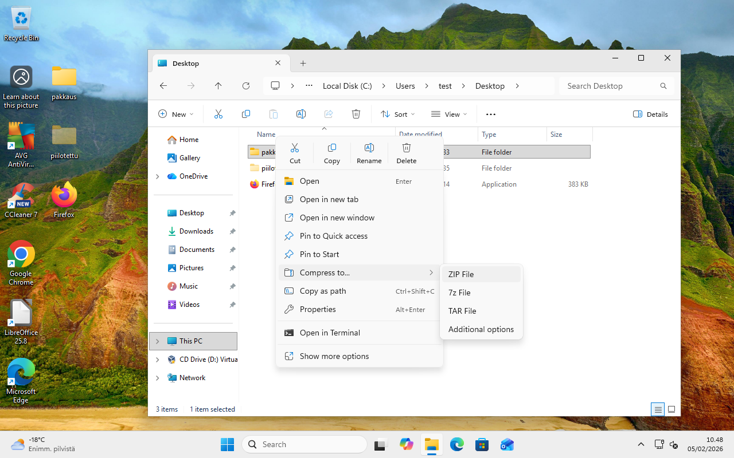

- Kuinka näet piilotetut tiedostot?
- View → show → hidden items
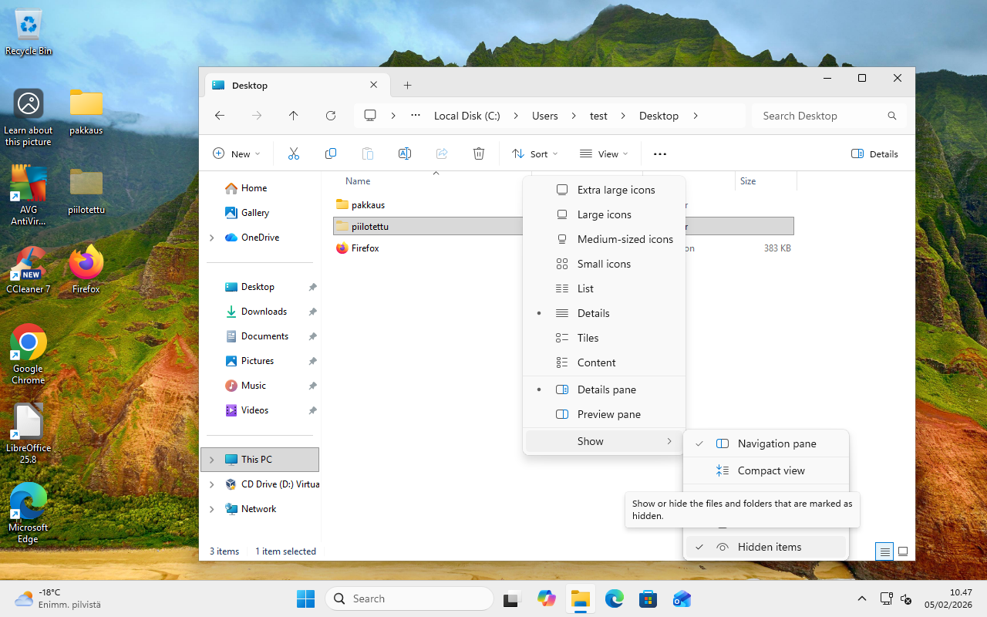

- Kuinka teet kansiosta/tiedostosta piilotetun?
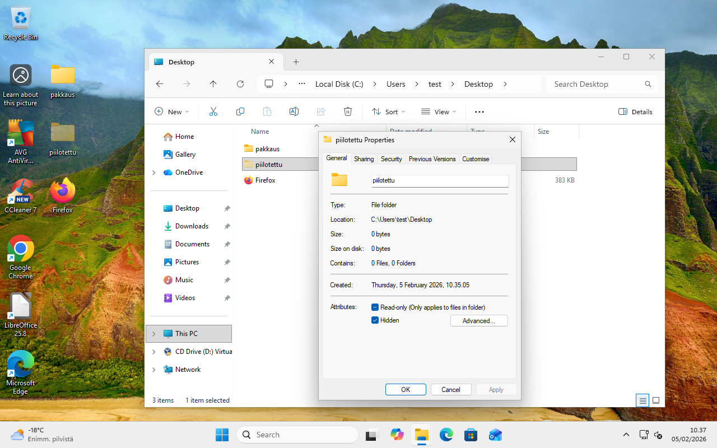
- Right click → properties - hidden

